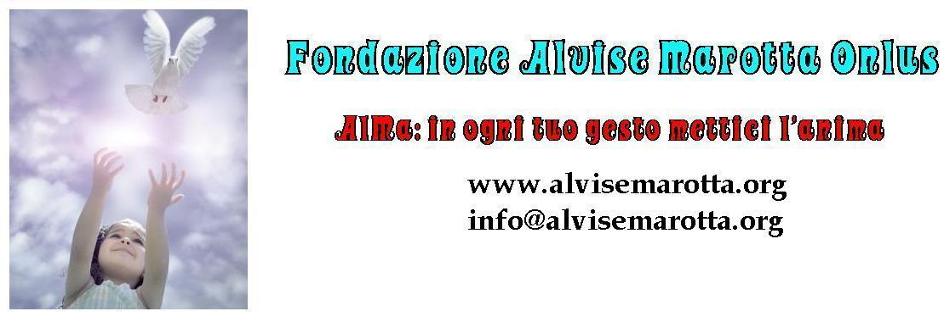

^{CIRCOLARE N. 110– 7 marzo 2014}

^{inviata a 2670 destinatari}
Come anticipato nella Circolare 109 del 22 febbraio scorso la Fondazione nei primi nove anni di attività ha speso 426.152 euro che nel periodo sono pervenuti a vario titolo come di seguito evidenziato:
 | - da donazioni | 69%
 | - da 5 per mille | 20%
 | - da interessi | 5%
 | - da aste di beneficenza | 6%
 | - Totale | 100%

Quindi ogni anno vi è stata una spesa media di circa 47.000 euro, con i quali la Fondazione ha avviato 30 progetti e di questi 15 ad oggi sono quelli conclusi che hanno determinato una spesa complessiva per circa 110.000 euro pari al 25% delle spese complessive.
I 15 progetti sono per noi conclusi nelle seguenti modalità:
- per raggiungimento degli obiettivi;
- per impossibilità di continuare a sostenere i costi;
- per decisione dei donatori;
- per decisione del Consiglio di amministrazione della Fondazione.
Alcuni progetti ci erano stati presentati dai donatori, che in taluni casi hanno deciso di finanziarli con un impegno limitato nel tempo.
Comunque ogni iniziativa verrà illustrata a futura memoria in una prossima pubblicazione, mentre di seguito potrete leggere l’elenco dei 15 progetti, che sono stati importanti per la nostra piccola Fondazione, e siamo sicuri che l’aver dedicato tempo e denaro ha dato a tutti noi la possibilità di fare un’esperienza positiva, anche in termini di miglioramento della nostra organizzazione. L’aspetto più importante è comunque che ogni iniziativa abbia prodotto benefici a favore di chi ha ricevuto il nostro sostegno.
E se sono 15 i progetti che hanno concluso il loro cammino con la Fondazione ve ne sono altri 15 ai quali abbiamo dedicato il 75% dei nostri fondi, che potranno continuare a essere finanziati, grazie al vostro sostegno e all’impegno dei nostri collaboratori.

I 15 progetti realizzati e chiusi dalla Fondazione AlMa

- Ospitalità dell’Associazione Airsip
- Ricerca dell’Associazione Airsip: “Epidemiologia del comportamento suicidario”
- Educare alle emozioni
- Primo ciclo di Incontri
- Fondo solidarietà Famiglie
- Sostegno dell’istruzione dei ragazzi della Fondacào Lar Tia Zuleide
- Sostegno psicologico dei ragazzi della Fondacào Lar Tia Zuleide
- “Adotta un Mattone” – scoletta AlMa in Brasile
- Sostegno dell’istruzione superiore di una giovane in Brasile
- II ciclo di incontri
- Borsa di studio AlMa Psicologia
- Formazione Docenti
- Forum AlMa
- Donazione beni a enti o persone
- Borsa AlMa estero - Spagna

